SQL SERVER2008安装时性能记数器注册表配置单元一致性失败解决办法
- 问题截图
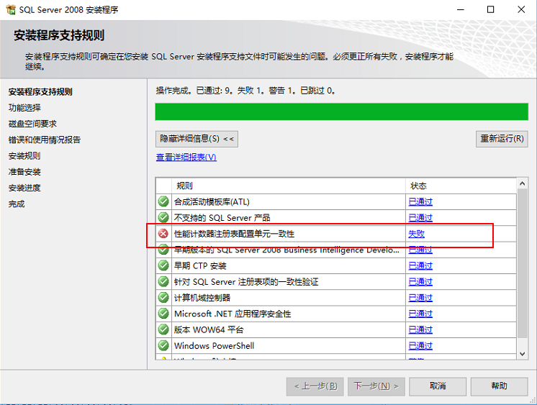
- 解决办法
1)打列注册表节点[HKEY_LOCAL_MACHINE\Software\Microsoft\Windows NT\Current Version\Perflib]
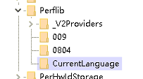
2)查看Perflib节点下三个项 [009,0804, CurrentLanguage]看其它容中是否包含Counter内容,如下图,一般情况下CurrentLanguage是正确的,009,0804内容会是空的.
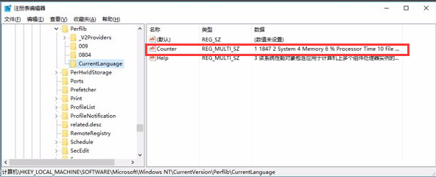
3)导出[009,0804, CurrentLanguage]三项中有内容的项,本次是导出CurrentLanguage项的内容保存到本地电脑上.(本次是保存到桌面上文件名为3319.reg)
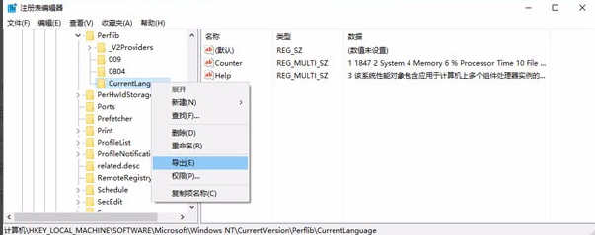
4)用记事本打开3319.reg修改世点名称为0804 并保存.如下图
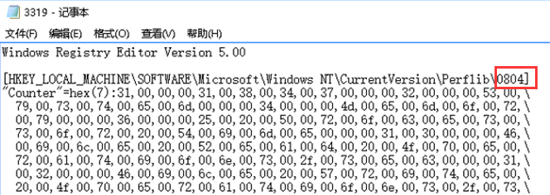
5)将保存有3319.reg导入注册表 如下图.
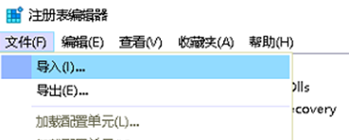
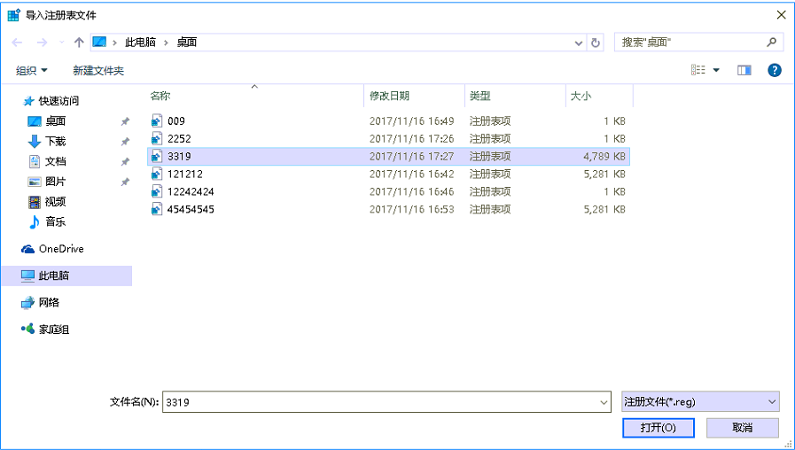
6) 用记事本打开3319.reg修改世点名称为009 并保存.如下图
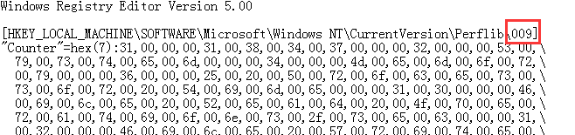
7)再次将3319.reg导入注册表,回到SQL安装界面点重新运行,发现问题已解决
